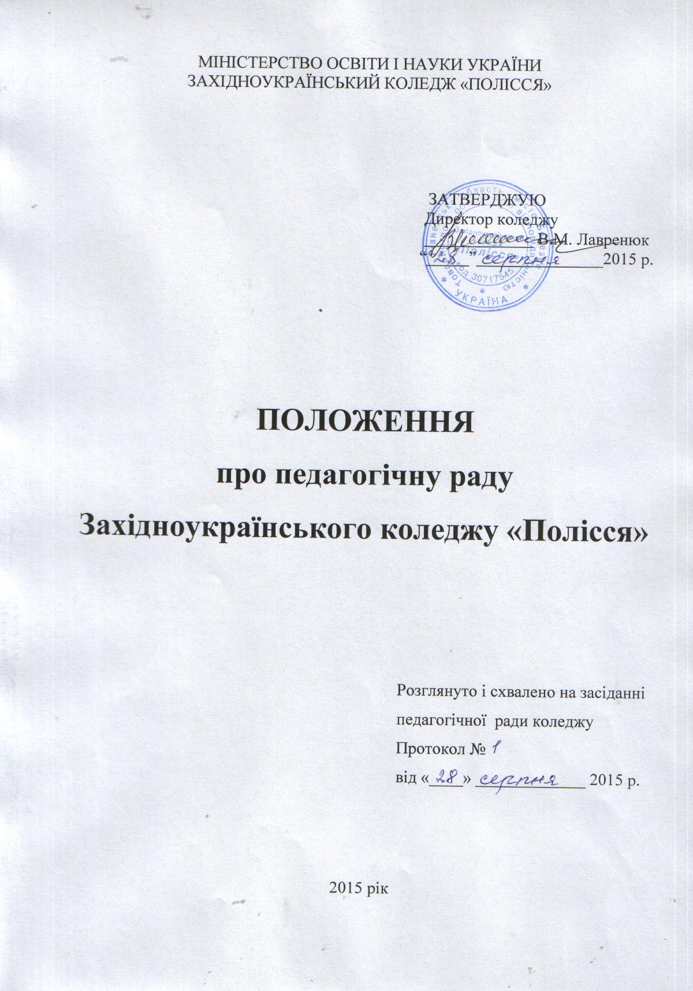

1. Загальні положення
З метою вдосконалення якості викладання, підвищення педагогічної майстерності викладачів у вищих навчальних закладах першого і другого рівнів акредитації створюється педагогічна рада, що об’єднує педагогічних та інших працівників закладу, які беруть безпосередню участь у навчально-виховному процесі.
Педагогічна рада є дорадчим органом, що забезпечує колегіальність обговорення навчально-виховної і методичної роботи, фізичного виховання студентів та інших питань діяльності коледжу.
У своїй діяльності педагогічна рада керується Конституцією України, Законами України “Про освіту”, “Про вищу освіту”, Положенням про коледж та іншими нормативно-правовими документами в галузі освіти щодо підготовки молодших спеціалістів.

2. Структура та організація роботи
До складу педагогічної ради входять директор, заступники директора за посадами, головний бухгалтер, завідувачі відділеннями, голови циклових (предметних) комісій, завідувач бібліотекою, педагогічні працівники, методист, представник студентського самоврядування. Головою педагогічної ради є директор, а в разі його відсутності – заступник директора з навчальної роботи.
Керівники і педагогічні працівники коледжу, які не є членами педагогічної ради, можуть запрошуватися на її засідання або на обговорення окремих питань.
Склад педагогічної ради затверджується наказом директора на навчальний рік.
Секретар педагогічної ради обирається на першому засіданні і працює на громадських засадах.
План роботи педагогічної ради складається на навчальний рік, обговорюється на засіданні ради і затверджується директором коледжу.
Засідання педагогічної ради проводяться згідно з планом роботи не рідше одного разу в два місяці. У разі необхідності проводяться позачергові засідання.
Засідання педагогічної ради ретельно готуються. Члени ради заздалегідь ознайомлюються з порядком денним, матеріалами та проектами рішень цього засідання. З обговорених питань педагогічна рада приймає рішення з визначенням термінів й осіб, відповідальних за виконання. Найбільш важливі рішення педагогічної ради є підставою для видання директором наказів.
Рішення педагогічної ради приймаються більшістю голосів, набирають чинності після затвердження їх головою ради і є обов’язковими для всіх працівників і студентів коледжу.
Інформація про результати виконання попередньо прийнятих рішень заслуховується на черговому засіданні ради.
Кожний член педагогічної ради зобов’язаний відвідувати всі засідання ради, брати активну участь у її роботі; своєчасно і якісно виконувати покладені на нього доручення.
Засідання педагогічної ради оформлюється протоколом, який підписується головою і секретарем педагогічної ради. В кожному протоколі вказується його номер, дата засідання, кількість присутніх, порядок денний засідання педагогічної ради, хід обговорення та прийняті рішення з питань, які обговорювалися.
Протоколи засідань педагогічної ради є документами постійного збереження, зберігаються у справах коледжу і здаються згідно з актом під час прийому і здачі справ коледжу.

3. Зміст роботи
Педагогічна рада коледжу розглядає і обговорює:
- заходи щодо виконання вищим навчальним закладом нормативно-правових документів, інструктивно-методичних матеріалів державних органів

управління освітою з питань підготовки фахівців;
- рекомендації засідань Ради директорів вищих навчальних закладів І-ІІ рівнів акредитації та заходи по їх виконанню;
- стан і підсумки навчально-виховної і методичної роботи, питання якості навчання за денною формою навчання, посилення зв’язку теоретичного і практичного навчання, питання удосконалення методів і впровадження інноваційних технологій навчання;
- стан і підсумки роботи відділень, навчально-консультативних пунктів, предметних (циклових) комісій, звіти кураторів навчальних груп та інших працівників коледжу;
- стан виховної, культурно-масової і спортивної роботи;
- питання зв’язку із роботодавцями та залучення їх до формування змісту підготовки фахівців (при розробці варіативних освітньо-кваліфікаційних характеристик);
- вирішення актуальних проблем підвищення якості професійно-практичної підготовки фахівців освітньо-кваліфікаційного рівня молодшого спеціаліста;
- здійснення ступеневої освіти у рамках створених навчально-виробничих комплексів;
- плани навчально-виховної роботи;
- план розвитку коледжу і зміцнення його навчально-матеріальної бази, комп’ютеризації навчального процесу;
- досвід роботи відділень, циклових комісій та досвід кращих викладачів, доповіді викладачів та інших працівників з найбільш актуальних питань навчання і виховання студентів;
- питання підвищення кваліфікації викладачів коледжу;
- стан технічної і художньої творчості студентів, практичної підготовки студентів;
- питання охорони праці і енергозбереження;
- питання нового прийому і випуску студентів, зв’язку з випускниками попередніх років з метою вивчення їх діяльності для удосконалення навчального процесу;
- заходи з підготовки, проведення поточного контролю, семестрових та державних екзаменів, захисту курсових проектів (робіт) студентів;
- питання відрахування студентів за неуспішність, за порушення навчальної дисципліни, правил внутрішнього розпорядку, інших причин, передбачених нормативними документами, а також, в окремих випадках, питання поновлення студентів;
- питання організації атестації педагогічних працівників, обговорення її результатів, а також питання про відповідність кваліфікації окремих викладачів виконуваній ними педагогічній та виховній роботі;
- інші питання внутрішнього життя коледжу і пропозиції для керівних органів з питань, що виникають у роботі педагогічного колективу.

Заступник директора з навчальної роботи О.М. Давидюк

